令和 年 月 日
温泉回数券特別助成企画 特別助成金交付申請書
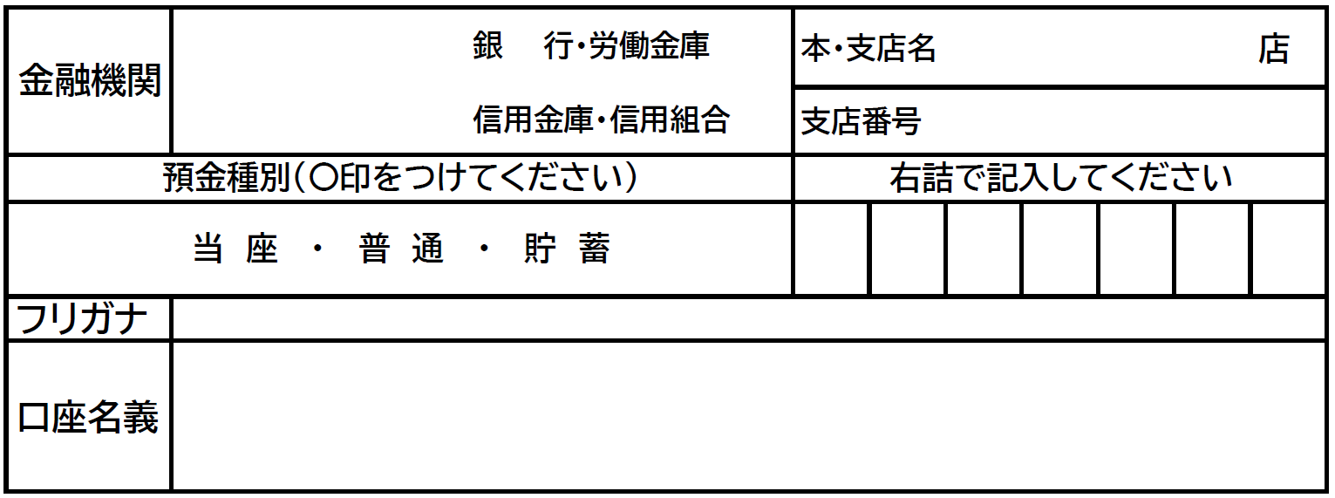
公益財団法人 佐世保市中小企業勤労者福祉サービスセンター 理事長 様
会員番号
事業所名
会員氏名 | 印
申請金額 円
※個人名義口座のみ
■対 象｜会員本人のみ（１人３回まで）
■対象期間｜令和６年４月１日～令和６年１２月末日
■助 成 額｜1回あたり２，０００円（但し、 ６，０００円 以上）
■申請期限｜令和７年２月末日まで（当センター必着）
■申請方法｜温泉施設が販売する温泉入浴回数券（1セット）を購入後、申請書に必要事項を記入し、領収書（コピー不可、フルネーム記載）を添付してウェルズサセボ事務局までご郵送ください。（持参も可）
下記のとおり、温泉回数券特別助成企画の特別助成金を申請いたします。
購入日 |  | 利用施設名 | 助成額
１ | 令和 年 月 日 |  | 助成額2,000円× 枚＝ ,000円
２ | 令和 年 月 日
３ | 令和 年 月 日

領収書貼付欄 ※添付書類はここに貼りつけてください（コピー不可）
※領収書は必ず会員の氏名（フルネーム）が記載されたものとします。
※券売機発行の領収書、宛名欄のないものは不可。

